诚信应考,考试作弊将带来严重后果！
_____________ ________
…

姓名 学号
学院 专业 座位号
( 密 封 线 内 不 答 题 )
……………………………………………………密………………………………………………封………………………………………线……………………………………线………………………………………

华南理工大学期末考试
《2010级电路》B试卷
注意事项：1. 考前请将密封线内各项信息填写清楚；
2. 所有答案请答在答题纸上；
3．考试形式：闭卷；
4. 本试卷共 大题，满分100分， 考试时间120分钟。
题 号 | 一 | 二 | 三 | 四 | 五 | 总分
得 分
评卷人

- 填空（共26分）
1）在下图电路电压源发出的功率是 ；电流源发出的功率是 ；(2分)
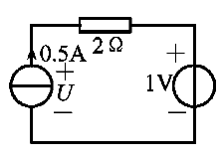
2）下图中的诺顿戴维宁等效电路的电压源电压为： _______；等效电阻为： __________（4分）
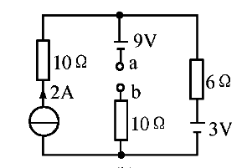
3）下图电路的输入电阻R_{ab}＝ ____。（4分）
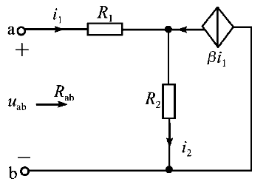

4）下图电路中: R＝10Ω，ωL＝10Ω，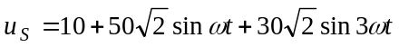V,电流为
i= _______________。（4分）
+
―
u_{S}
i
R
ωL

5) 流过5Ω电阻的电流为i(t)=5+14.14cost+42.42cos2t A，则电阻上消耗的平均功率为____________。（4分）
6）某三相交流发电机绕组接成星形时线电压为6.3kV，若将它接成三角形，则线电压为____________。（4分）
7）当ω=5000rad/s时，RLC串联电路发生谐振，已知L=400mH，则电容C=___________。（4分）

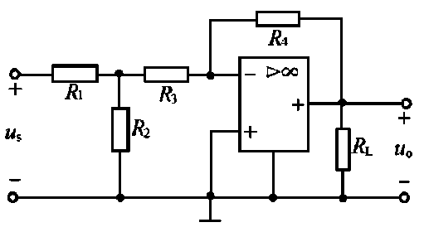
二、求图示电路的电压比u_{o}/u_{s}。（10分）

三、用结点电压法求解图示电路中各支路电流。（10分）
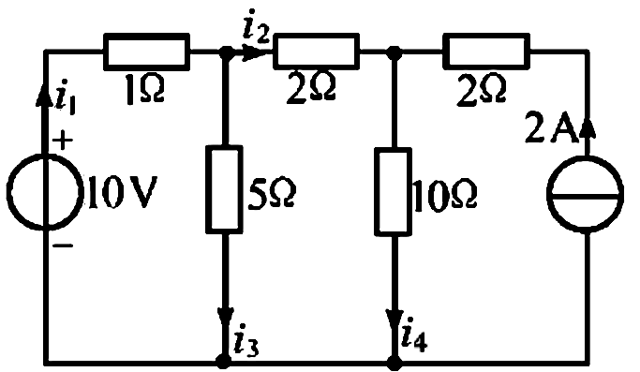

四、RLC串联电路的端电压u=14.14cos(2500t+10º)V，当C=8μF时，电路中吸收
的功率为最大，P_{max}=100W，求电感L和Q值。（10分）

五、图示电路中开关S闭合前，电容电压u_{C}为零。在t=0时S闭合，求t>0时的
u_{C}(t)和i_{C}(t)。（10分）
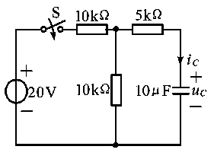

六、图示电路在开关S动作前已达稳态；t=0时S由1接至2，求t>0时的i_{L}（t）。
（10分）
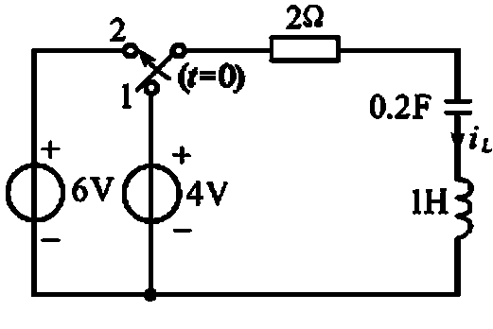
七、电路如图所示，Us₁=4V，Us₂=2V，R₁=2Ω，R₂=4Ω，L=1H，C=0.5F，开关
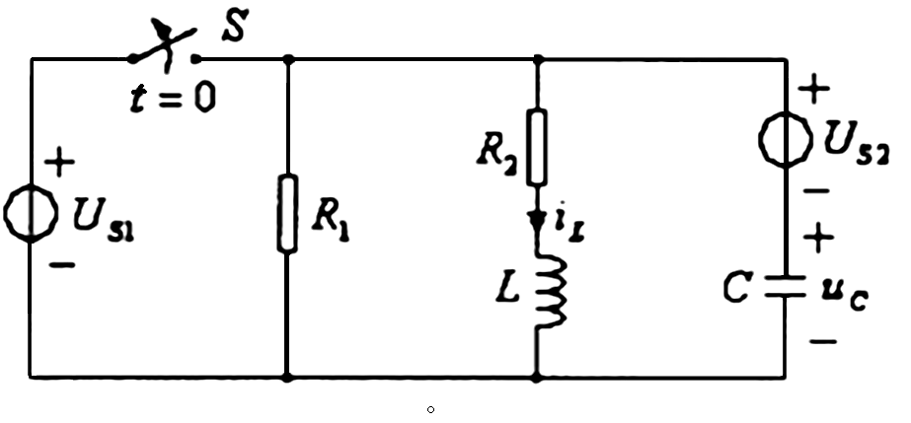
S断开前电路已稳定，试求开关S断开后电容电压u_{C}(t)。（10分）

八、对称三相电路如下图所示，已知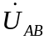=380∠30°V，Z_{L}＝(2+j3)Ω，Z₁＝(48+j36) Ω，Z₂＝(12+i16)Ω。求：(1)总电流及各流经负载Z₁与Z₂的电流；(2)三相电源发出的总功率P及总功率因数（12分）
